# Instrukcja obsługi aplikacji RedExperts

Najpierw należy pobrać aplikację z repozytorium. W tym celu proszę wejść na stronę <https://github.com/luiz586/RedExperts> , a następnie wcisnąć przycisk .

Po pobraniu należy uruchomić środowisko Eclipse, a następnie wybrać File->Import….Pojawi się okienko do importowania projektu, w którym należy rozwinąć zakładkę *Android* i wybrać *Existing Android Code Into Workspace*.

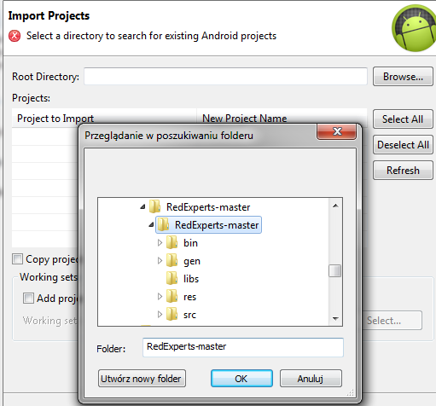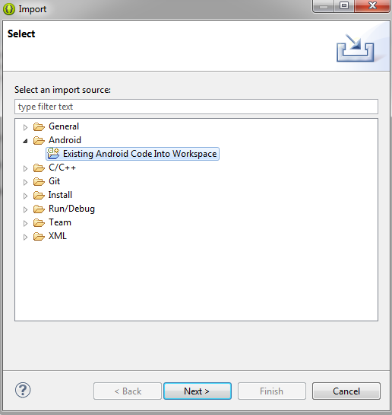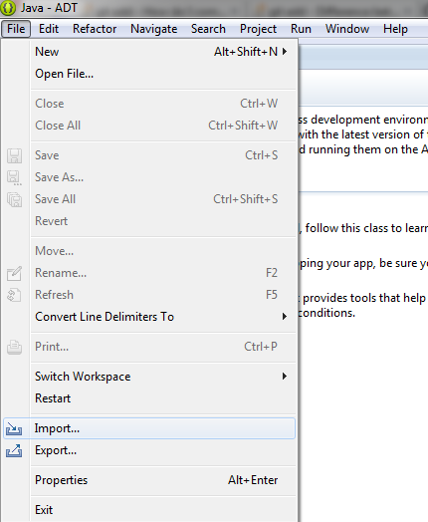

Następnie wybieramy ściężkę, w której zapisaliśmy aplikację pobraną z repozytorium i klikamy OK, później znowu OK.

Aplikacja do działania wymaga *GooglePlayServices*, *Google APIs 19* oraz *Android SupportLibrary*. W celu ich pobrania wybieramy z paska menu środowiska Eclipse *Window->Android SDK Manage.* Ukaże się okno jak na zrzucie poniżej, w którym należy zaznaczyć wymienione powyżej rzeczy i nacisnąć przycisk *Install packages.*

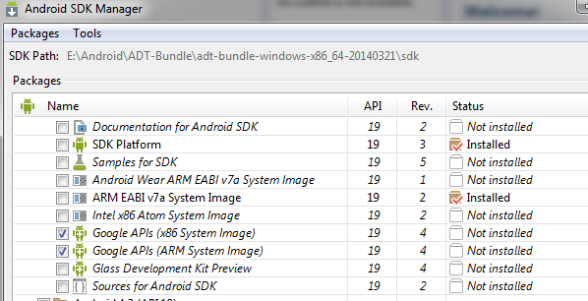

Następnie należy zaimportować bibliotekę GooglePlayServices. Wybieramy File->Import…->*Existing Android Code Into Workspace* I wybieramy ścieżkę, gdzie zainstalowane jest SDK (/../sdk/extras/google/google_play_services/libproject/google-play-services_lib) i klikamy OK.

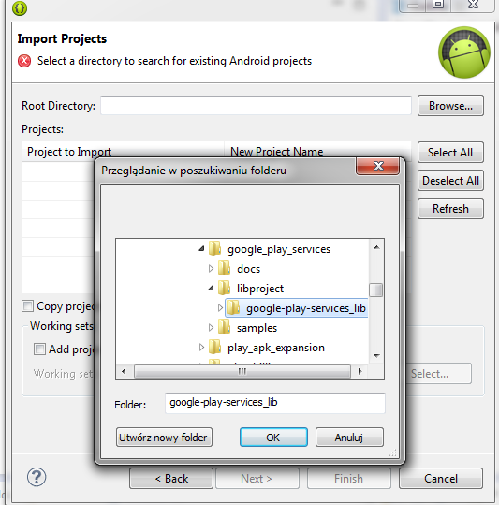

Następnie klikamy PPM na nasz projekt (RedExperts) i wybieramy *Properties*. Przechodzimy do zakładki *Android* i w polu *Project Build Target* zaznaczamy tylko *Google APIs.* Później klikamy na *Add…* i wybieramy bibliotekę *google-play-services_lib* po czym klikamy OK. Jeśli pojawi się jakaś biblioteka z czerwonym krzyżykiem, zaznaczamy ją i klikamy Remove.

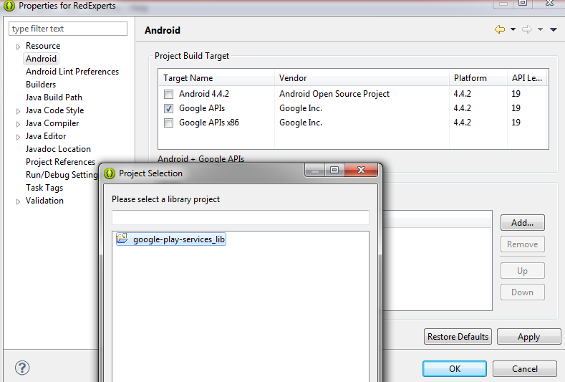

Teraz należy podłączyć telefon z Androidem kliknąć prawym na projekt i wybrać Run As/Android Application. Aby aplikacja działała poprawnie wymagany jest dostęp do Internetu.